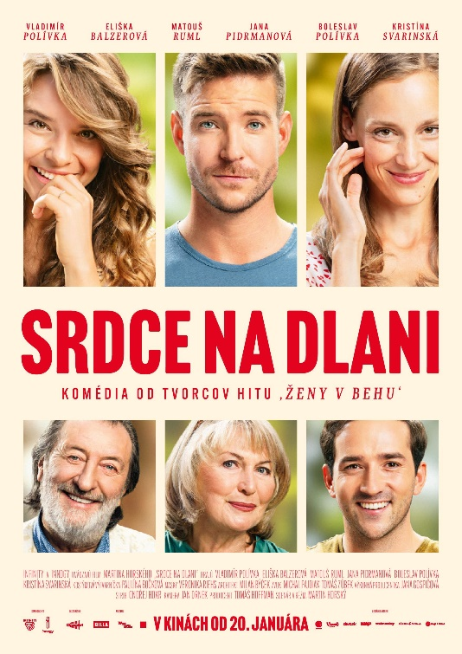

SRDCE NA DLANI

Premiéra: 31.3.2022

ČR, 2022
Scenár a réžia: Martin Horský
Producent: Tomáš Hoffman
Kamera: Jan Drnek
Hrajú: Vladimír Polívka, Eliška Balzerová, Matouš Ruml, Jana Pidrmanová, Boleslav Polívka, Kristína Svarinská, Veronika Khek Kubařová, Jenda Čadil, Petr Vaněk, Hynek Čermák, Jaroslava Kretchmerová, Pavla Tomicová, Marek Taclík, Jaromír Nosek

Komédia od tvocov hitu ŽENY V BEHU
Láske na veku, ani mieste nezáleží. Nikdy nevieme, kedy a kde nás stretne. Môžeme sa zamilovať v škôlke, na dôchodku, na ulici, v parku. Kedykoľvek a kdekoľvek.

Josef (Boleslav Polívka) sa teší, že si po odchode do penzie konečne splní svoj dávny sen a stane sa pouličným klaunom. Svojím šarmom očarí aj ráznu Marušku (Eliška Balzerová), majiteľku pojazdnej kaviarne. Akoby sa tí dvaja hľadali celý život. Ale nie je na osudovú lásku predsa len trochu neskoro? Navyše sa k Jozefovi do vily práve sťahuje jeho dcéra Anička (Jana Pidrmanová) aj s päťročným Honzíkom. Domnieva sa, že s chlapmi definitívne skončila, ale stretnutie s dávnou láskou Pavlom (Matouš Ruml), ju zasiahne priamo do srdca.
K Honzíkovi do škôlky nastupuje nové dievčatko Evička. Honzík prvýkrát zažíva pocity spojené s láskou, úplne sa v nich neorientuje a tak zbiera rady od mamičky, dedka Jozefa alebo sympatického strýka Karla (Vladimír Polívka). Aj toho stretne v škôlke láska, keď sa zamiluje do Honzíkovej pani učiteľky Elišky (Kristína Svarinská). A aby toho zbližovania nebolo málo, Karlov basset Valček si veľmi rozumie s Eliškinou bassetkou Šalinou.

Láska prináša do životov našich hrdinov nádej a krásu, ale aj komplikácie a prekážky, ktoré budú musieť s úsmevom a dobrou vôľou prekonať.

„V komédii Srdce na dlani sa prepletá niekoľko príbehov o láske, ktoré temperamentne zasiahnu do života starších, mladších aj najmladších hrdinov. A zamilujú sa dokonca aj basseti Valček a Šalina. Verím, že naša nová komédia urobí divákom v kinách radosť a poteší ich rovnako ako Ženy v behu,“ odkazuje divákom režisér a scenárista Martin Horský.

Prístupnosť: bez obmezenia
Žáner: komédia
Verze: česká
Stopáž: 95 min
Formát: 2D DCP, zvuk 5.1

